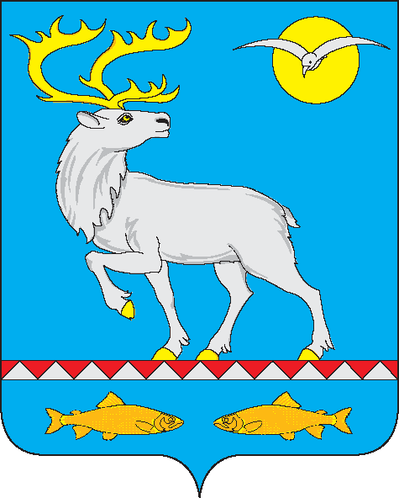

АДМИНИСТРАЦИЯ
ГОРОДСКОГО ПОСЕЛЕНИЯ БЕРИНГОВСКИЙ

РАСПОРЯЖЕНИЕ

от 12 мая 2022 года | № 17-ра | п. Беринговский

О запрете разведения костров, сжигания мусора, отходов, сухой растительности на территории городского поселения Беринговский в пожароопасный период 2022 года

В соответствии с Федеральным законом от 131-ФЗ от 06 октября 2006 года «Об общих принципах организации местного самоуправления в Российской Федерации», Федеральным законом от 21 декабря 1994 года № 69-ФЗ «О пожарной безопасности». В связи с наступлением пожароопасного периода, в целях недопущения возникновения пожаров, гибели и травматизма людей на пожарах, сохранения имущества предприятий, организаций, учреждений и граждан городского поселения Беринговский, а также снижения возможного ущерба от природных пожаров,

1. Запретить на территории городского поселения Беринговский разведение костров, сжигание мусора, отходов, сухой растительности.

2. Владельцам теплиц, балков, гаражей своевременно производить очистку прилегающей территории от мусора, отходов, сухой растительности.

3. Руководителям организаций, предприятий, учреждений независимо от форм собственности:
- своевременно очищать от мусора, отходов, сухой растительности территории на подведомственных объектах;
- произвести разъяснительную работу среди работников о запрете разведения костров, сжигания мусора, отходов, сухой растительности на территории городского поселения Беринговский;
- организовать выполнение мероприятий первичных мер пожарной безопасности на закрепленных территориях.

4. Настоящее распоряжение вступает в силу с момента подписания и подлежит обнародованию в специально отведенных местах и размещению на информационном сайте Администрации городского поселения Беринговский – www.беринговский.рф.

5. Контроль за исполнением настоящего распоряжения оставляю за собой.

Глава Администрации С.А. Скрупский

